**LA PESTE**

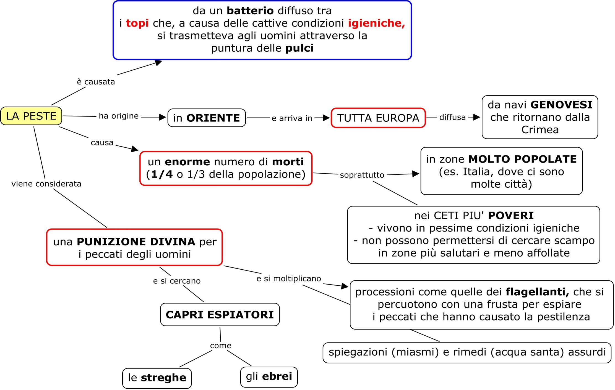

**IL CROLLO DEMOGRAFICO, ALCUNI DATI**

 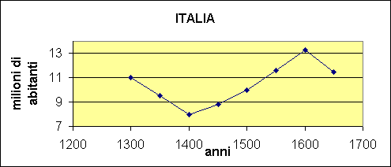

**LE FORME DELLA PESTE**

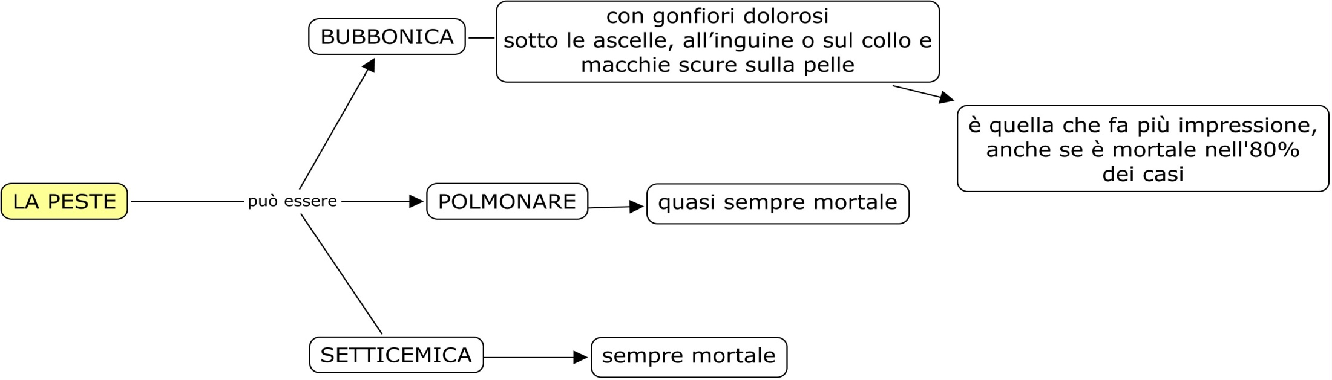

**L’ORIGINE GEOGRAFICA DEL MORBO**

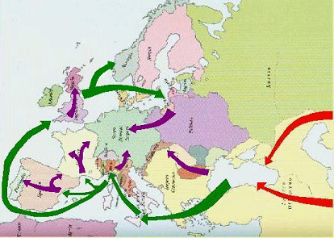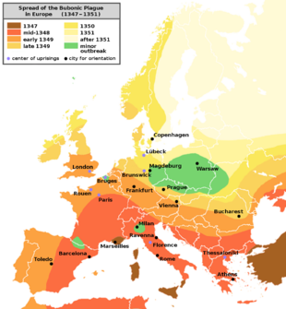

ROSSO: diffusione dai paesi asiatici.

VERDE: diffusione attraverso i commerci marittimi.

VIOLA: diffusione tramite eserciti.

La grande peste arrivò nel Mediterraneo nell’ottobre del 1347, portata da **navi genovesi** provenienti dalle colonie della repubblica marinara sul mar Nero. Infatti, l’esercito dei tartari assediava la città di Caffa, principale scalo commerciale dei genovesi; i tartari furono sconvolti dall’epidemia di peste, contratta ai piedi dell’Himalaia tra India, Cina e Birmania. Una volta contratta la malattia i mercanti genovesi la portarono per tutta l’Europa.

**COME AFFRONTARE LA PESTE**

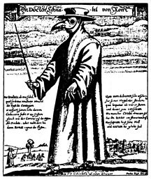

Questo è un abito che il dottore utilizzava per affrontare i casi di peste; il becco era costituito al suo interno da strati di panno per non permettere la respirazione di aria infetta.

Le conoscenze scientifiche erano effettivamente molto poche.

Si credeva più che altro che la peste fosse una **PUNIZIONE DIVINA** per i peccati degli uomini. Di certo ci si sentiva impotenti: la peste nera ha colpito molto, con il su spettacolo macabro, l’immaginazione degli uomini. *Vedi e studia le pp. 138 e 139!*

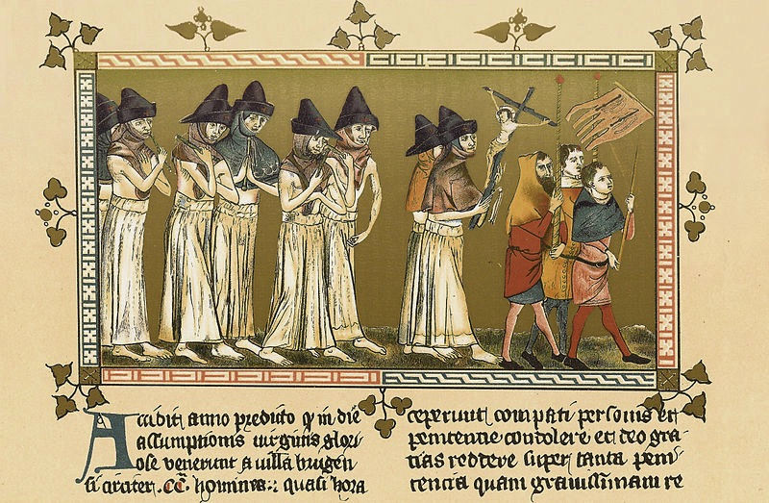

FLAGELLANTI – spesso si assisteva alle processioni, per le città, dei “flagellanti”, che si frustavano come penitenza per i peccati degli uomini.

Si andava alla ricerca anche di qualcuno a cui dare la colpa, di qualche capro espiatorio.

I capri espiatori furono le STREGHE e gli EBREI, accusati di malefici o di complotti (come versare strane pozioni o polveri nell’acqua)